**Акмолинская область**

**Буландынский район**

**с.Журавлевка**

**Тема урока :**

Урок биологии в 8 классе конкурс « Лучший педагог»

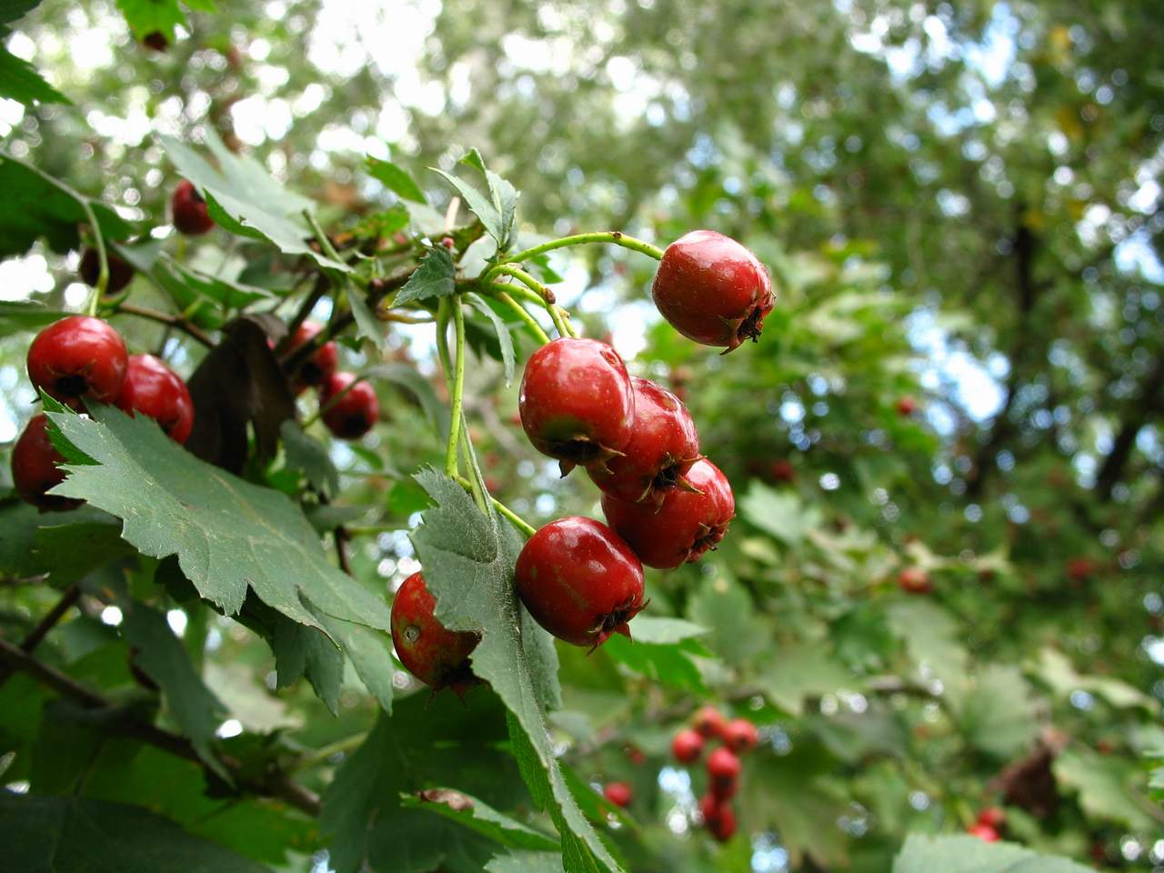

**КГУ « Журавлевская средняя школа»**

**Учитель биологии Фролова Н.С.**

**2013-2014 учебный год**

Слайд Здравствуй ,Солнце золотое !

Здравствуй ,небо голубое !

Здравствуй, легкий ветерок!

Мы живем в одном краю

Всех я Вас приветствую!

Прозвенел звонок веселый,

Вы начать урок готовы?

Будем слушать, рассуждать

И друг друга понимать.

**Я Фролова Надежда Степановна .Учитель биологии КГУ « Журавлевская средняя школа» проведу у Вас урок**

**Но сначала давайте .настроимся –посмотрим видео-слайд**

**Слайд Активизация «Винегрет**» – вопросы из разных областей знаний, например:

- За сколькими зайцами нельзя угнаться? *(За двумя.)* - Какая нога собаке ни к чему? *(Пятая. -*- Золотое колесо в синем небе? *(Солнце. )*- Сколько букв в русском алфавите? *(33)* - Назовите три последние буквы алфавита. *(Э, ю, я.) -*- Какой сегодня день? *(9 апреля.)*- Записываем в тетради: 16 апреля . Тема.

**Слайд Определите тему урока**

Витамины ценные вещества

Чтоб здоровым , сильным ,крепким быть, Нужно с витаминами дружить

Витаминов много всех не перечесть ,Но самые главные среди них есть

Без них не может организм существовать ,учиться ,работать и отдыхать.

**Слайд Тема урока « Витамины»**

**Слайд Цели урока.**

*Образовательные:* сформировать знания о биологической роли витаминов

*Развивающие:* способствовать умения делать выводы, выделять главное,

*Воспитательные:*  прививать культуру здорового образа жизни.

**Слайд Задачи урока**

Дать представление об истории открытия витаминов и познакомить с представителями , показать значимость витаминов для здоровья человека,

сравнить природные и искусственные витамины, позволить учащимся определить присутствует ли у них витаминная недостаточность.

**Слайд** **Тип урока:**урок изучения нового материала с использованием проблемной ситуации.

**Оборудование:** компьютер и мультимедийный проектор; презентация

**Методы и методические приемы:** создание проблемной ситуации**,** беседа, , объяснение материала с использованием презентации.

**Слайд План урока**

1. Изучение нового материала

Понятие о витаминах

Историческая справка

Классификация витаминов

Важнейшие представители витаминов

Значение витаминов в жизни человека: авитаминоз и гипервитаминоз

Содержание витаминов в продуктах питания

2.Повторение и обобщение пройденного

3.Информация о домашнем задании

**Слайд Что вы слышали о витаминах?**

**Слайд Проблемная ситуация- Высказывания о витаминах: предрассудки или факты?** Мы часто слышим разную информацию о витаминах:

* Витамины есть только в овощах и фруктах.
* Чем больше съешь витаминов, тем будешь крепче и здоровее.
* В период инфекционных заболеваний нужно есть больше витамина С.
* Витамины нужно принимать только зимой и весной.
* Недостаток витаминов может привести к серьезным заболеваниям.

**Слайд Постановка проблемного вопроса:**

- Правда ли это? Где предрассудки, а где факты? Я думаю, что в конце урока вы сможете ответить на этот вопрос. частности на то, как вы питаетесь.

**Слайд .История**

* Витамины - это органические вещества, поступающие в организмы человека и животных с пищей или синтезируемые ими, необходимые для нормального обмена веществ.
* Витамины открыты Н. И. Луниным в 1880 году.
* Первым выделил витамин в кристаллическом виде польский ученый Казимир Функ в 1911 году. Год спустя он же придумал и название - от латинского "vita" - "жизнь".
* Сейчас известно около 50 видов витаминов.
* В организме они, как правило, не откладываются, а их избытки выводятся органами выделения.
* Наибольшее количество витаминов имеется в растительных продуктах, но некоторые содержатся только в животных продуктах.
* При недостатке или избытке витаминов в организме развиваются заболевания .

**Слайд –фото ученых**

**Слайд Классификация ВОДОРАСТВОРИМЫЕ-(В1, В2, В6, РР, С,**

**В5, В9, В12,) ЖИРОРАСТВОРИМЫЕ- ( А, Д, Е, К )**

**Слайд Витамин А (ретинол)-** Необходим для нормального роста и

развития эпителиальной ткани. Входит в зрительный пигмент родопсин. При недостатке –заболевание Куриная слепота(нарушение сумеречного зренияСодержится: в молоке ,рыбе , яйцах, масле, моркови ,петрушке, абрикосах

**Слайд Витамин В1 (тиамин)-** Участвует в обмене веществ, регулирует циркуляцию крови и кроветворение, работу гладкой мускулатуры, активизирует работу мозга. При недостатке- заболевание Бери-бери (поражение нервной системы, отставание в росте ,слабость и паралич конечностей).Содержится :в орехах, апельсинах ,хлебе грубого помола, мясе птицы, зелени.

**Слайд Витамин В2(рибофлавин)-** Регулирует обмен веществ, участвует в кроветворении ,снижает усталость глаз, облегчает поглощение кислорода клетками. При недостатке – слабость снижение аппетита, воспаление

слизистых оболочек, нарушение функций зрения. Содержится :в мясе, молочных продуктах, зеленых овощах ,зерновых и бобовых культурах.

**Слайд Витамин В6 (пиридоксин)-** Участие в обмене аминокислот, жиров, работе нервной системы ,снижает уровень холестерина. При недостатке - анемия, дерматит, судороги, расстройство пищеварения.Содержится: сое, бананах, в морепродуктах, картофеле, моркови, бобовых

**Слайд Витамин В12( цианкрбаламин)-** Усиливает иммунитет участвует в кроветворении ,нормализует кровяное давление. При недостатке-злокачественная анемия и дегенеративные изменения нервной ткани Содержится: в сое, субпродуктах, сыре, устрицах, дрожжах, яйцах

**Слайд Витамин С ( аскорбиновая кислота**)- Помогает организму бороться

с инфекциями, лучше видеть, стимулирует обновление клеток .При недостатке - цинга (набухают и кровоточат десны, выпадают зубы. Слабость, вялость ,утомляемость, головокружение Содержится:в цитрусовых, сладком перце ,ягодах, моркови

**Слайд Витамин Д (кальциферол)-** Отвечает за обмен фосфора и кальция, правильный рост костей. При недостатке - рахит(деформация костей, нарушения нервной системы, слабость ,раздражительность)Вырабатывается

в коже под действием УФО, им богаты: яичный желток, сливочное масло,

рыбий жир, икра

**Слайд Витамин Е ( токоферол)-** Помогает организму стимулирует обновление клеток, поддерживает нервную систему, отвечает за репродуктивное здоровье Содержится:в молоке зародышах пшеницы ,растительном масле ,листьях салата, мясе, печени ,масле

**Слайд Витамин К (фитоменадион)** Обеспечивает свертываемость крови,

предупреждает остеопороз Содержится:в зелени, зеленых помидорах, хлебе грубого помола, капусте, шпинате,

**Слайд Витамин РР ( никотиновая кислота**)- Участвует в синтезе нуклеиновых кислот, аминокислот, регулирует работу органов кроветворения .При недостатке - пеллагра (поражение кожи, дерматит, диарея ,бессонница, депрессия Участвует в синтезе нуклеиновых кислот, аминокислот, регулирует работу органов кроветворения. При недостатке - пеллагра (поражение кожи, дерматит, диарея, бессонница, депрессия)

**Слайд Промышленный выпуск витаминов**

**Слайд Что лучше Искусственные или естественные витамины?**

Естественные витамины – биологический комплекс, он имеет особую структуру и естественно связан с другими веществами. Но даже летом и осенью витамины, содержащиеся в свежих продуктах, не могут обеспечить потребности организма.Искусственный витамин – это кристалл, который становится активным только в том случае, если приобретет пространственную структуру естественного витамина. Как правило лишь небольшая часть принимает структуру природного витамина. «Остаток» оседает на стенках сосудов, что ведёт к их повреждению .Приём витаминов должен вестись с учётом пола, возраста, общего состояния организма, работы, режима питания, после консультации врача

**Слайд –Что лучше?**

**Слайд Суточная потребность человека в витаминах**

|  |  |
| --- | --- |
| Витамин | **Суточная потребность** |
| **Аскорбиновая кислота(С)** | **50-100 мг** |
| **Тиамин (В1)** | **1,4-2,4 мг** |
| **Рибофлавин (В2)** | **1,5 – 3,0 мг** |
| **Пиридоксин (В6)** | **2,0 - 2,2 мг** |
| **Ниацин (РР)** | **15 – 20 мг** |
| **Ретинол (А)** | **0,5 – 2,5 мг** |
| **Кальциферол (D)** | **2,5 – 10 мг** |
| **Токоферол (Е)** | **8 – 15 мг** |

**Слайд Вещества, приводящие к разрушению витаминов :**

* алкоголь - витаминов А, группы В, Са, К;
* никотин - витаминов А, С, Е;
* кофеин - витаминов В, РР, снижает содержание железа,
* аспирин – витаминов группы В, С, А, Са, К;
* антибиотики – витаминов группы В, Са, К;
* снотворные средства – витаминов А, Д, Е, группы В.

**Слайд Виды витаминной недостаточности- Авитоминоз**

**-** Отсутствие в организме какого-либо витамина ГИПОВИТАМИНОЗ- Частичная недостаточность витамина

**Слайд Гипервитоминоз -** возникает при избыточном потреблении витаминов.

**Слайд Витамины для здоровья и** красоты ВОЛОСАМ НЕОБХОДИМЫ: А, В2, В6, ГЛАЗАМ НЕОБХОДИМЫ: А и В ЗУБАМ НЕОБХОДИМЫ: Е и D ,НОГТЯМ НЕОБХОДИМЫ: А, D, С НА КОЖУ И ВЕСЬ ОРГАНИЗМ ДЕЙСТВУЮТ: А, В12, Е

**Слайд Решение проблемной ситуации**

-Высказывания Факты

Витамины есть только в овощах и фруктах.- *Витамины содержатся как в растительной, так и в животной пище.*

Чем больше съешь витаминов, тем будешь крепче и *здоровее -Передозировка витаминов также опасна, как и недостаток.*

В период инфекционных заболеваний нужно есть больше витамина С- Да. Он повышает сопротивляемость организма к инфекционным заболеваниям

Витамины нужно принимать только зимой и весной.- *Витамины необходимы постоянно.*

Недостаток витаминов может привести к серьезным заболеваниям.- *Да.*

**Слайд –Это интересно**

1.Различные вида лука, чеснок и редис содержат натуральный антибиотик - аллицин, который уничтожает болезнетворные микробы не причиняя вреда дружественным для нашего организма бактериям.2.  Брюссельская капуста содержит витамины В и С, которые замедляют рост раковых клеток.

3. Одна выкуренная сигарета разрушает 25-100 мг витамина С 4.Молодость можно продлить, для этого нужно употреблять продукты, богатые витамином А.

**Слайд –Вывод**

**Слайд Физминутка**

У нас физкультминутка ,Наклонились, ну-ка, ну-ка!  
Распрямились, потянулись, А теперь назад прогнулись.   
Разминаем руки, плечи, Чтоб сидеть нам было легче,  
И совсем не уставать. Голова устала тоже .Так давайте ей поможем!  
Вправо-влево, раз и два Думай, думай, голова.  
Хоть зарядка коротка,  Отдохнули мы слегка.

**Слайд Тестовый опрос**

* 1. Витамин  А
* А) водорастворимый; Б) жирорастворимый.  
  2. Заболевание, вызванное недостатком витамина Д:  
  А) цинга ;Б) бери – бери; В) рахит; Г) куриная слепота.  
  3. Витамин, повышающий сопротивляемось к простудным заболеваниям:  
  А) В; Б) А; В) С;  Г) Д.  
  4) Авитаминоз мореплавателей и путешественников:  
  А) рахит; Б) куриная слепота В) тиф; Г) цинга.  
  5.Жирорастворимые витамины это:  
  А) А и В;     В) Д и Е; Б) В и Д;                 Г) А и К;

6. Витамины открыты:  
А) Павловым;                         В) Мечниковым;  
Б) Луниным;                           Г) Кохом.  
7).  Авитаминоз возникает при:   
А)  избытке витамина в пище; Б) продолжительном пребывании на солнце ;В) отсутствии в пище витаминов; Г) питании растительной пищей.  
8). При каком авитаминозе нарушается развитие скелета?  
А) цинга; Б) бери – бери; В) рахит; Г) тиф.

**Слайд Взаимопроверка** 1-Б 2-В 3-В 4- Г 5-В 6-Б 7-В 8-В

**Слайд Загадки**

[На гряде она царица И никто с ней не сравнится, Кобальт, йод и каротины,  
Очень много витаминов. Не нужна сноровка Чтобы съесть …( морковку) .](http://zagadochki.ru/zagadka-na-gryade-ona-carica.html)

[С виду он как рыжий мяч, Только вот не мчится вскачь.  
В нём полезный витамин - Это спелый …( апельсин)](http://zagadochki.ru/zagadka-s-vidu-kak-ryzhiy-myach.html)

[У ней множество одёжек, У одёжек нет застёжек. Если кто-то из одёжек  
Приготовит вдруг салат, Обязательно найдёт в нём Витаминов целый склад.](http://zagadochki.ru/zagadka-u-ney-mnozhestvo-odyozhek.html)

**Слайд ТЕСТ «ЕСТЬ ЛИ У МЕНЯ АВИТАМИНОЗ?»**

1.Весной вы обычно простужаетесь чаще, чем осенью и зимой ?

А – да Б- нет

2. Весенние простуды вы переносите тяжелее, чем осенние и зимние?

А – да Б – нет

3. Вы тяжелее засыпаете и просыпаетесь весной, чем в другие времена года? А – да Б – нет

.4. Свойственными ли вам весной раздражительность, утомляемость?

А – да Б – нет

5. Кожа и волосы так же хорошо выглядят в марте, как летом, осенью?

А – да Б – нет

6. Не возникают ли весной проблемы с пищеварением?

А – да Б – нет

7. Часто ли весной вам приходится снижать физическую нагрузку?

А – да Б – нет

8. Вы предпочитаете термически обработанную пищу свежим овощам ?А – да Б – нет

9. Каждый день у вас на столе бывает зелень? А – да Б – нет

10. Вы много времени проводите на свежем воздухе? А – да Б – нет

**Слайд подсчет результатов**

*За каждый ответ «А» - 1 балл,*

*за каждый ответ «Б» - 0 баллов*

0 баллов. Вы – идеальный человек! На вас следует равняться.

1 – 2 балла. Риск авитаминоза невысок.

3 – 5 балла. Небольшой витаминный голод налицо.

6 – 8 баллов. Авитаминоз – фон вашей жизни.

9 – 10 баллов. Кардинально измените свой образ жизни

**Слайд ПРАВИЛА питания и поведения человека, способствующие полному обеспечению организма витаминами**

Пища должна быть разнообразной, свежей, правильно приготовленной.

* Больше включать в рацион свежих овощей и фруктов.
* Больше времени бывать на улице.
* Вести здоровый образ жизни, отказаться от курения, алкоголя, умеренно употреблять чай и кофе.
* Принимать лекарственные препараты (антибиотики, аспирин, снотворное) только по рекомендации врача.
* Регулярно принимать готовые витаминные препараты по рекомендации врача.
* Не злоупотреблять витаминами.

***Слайд* Рефлексия.**

Урок сегодня был удачный. не прошел для вас он зря

Вы все дружно постарались вам понравилось .друзья?

**Слайд Домашнее задание:**

изучить параграф «Витамины Параграф «Витамины»

«5» -написать реферат на тему

«4» - составить тестовые вопросы

Инструкция к практической работе «Определение витамина - С - в яблочном или апельсиновом соке»

Аптечную настойку йода разбавить в 40 раз. 20 мл сока разбавить водой до 100 мл и прилить к нему немного крахмального раствора, приготовленного из расчёта 1 г крахмала на 200 г воды. После этого к полученной смеси приливать по каплям с помощью пипетки раствор йода. Как только йод полностью окислит всю аскорбиновую кислоту, следующая его капля окрасит раствор в синий цвет. Проделайте работу и сделайте вывод.

**Слайд Спасибо за внимание .Будьте здоровы.**